委托公证

所需材料
1、申请人的有效身份证件。（注：需身份证正反面清晰1:1彩色扫描件，样图如下）
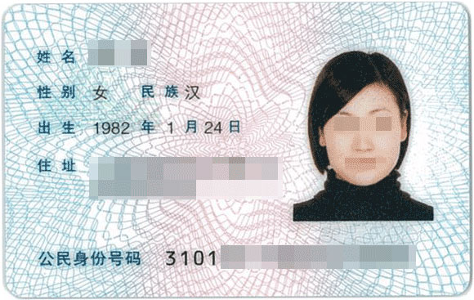
身份证正面
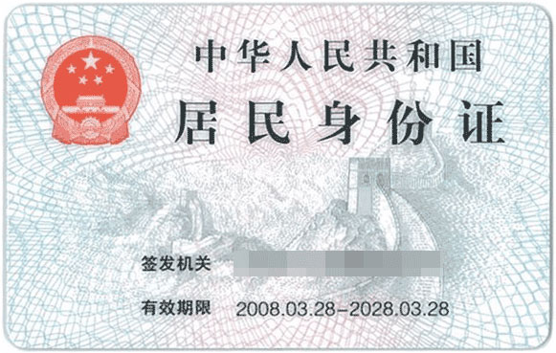
身份证反面

2、申请人的《居民户口簿》的全本正反面。（注：需户口簿全本清晰1:1扫描件，样图如下）
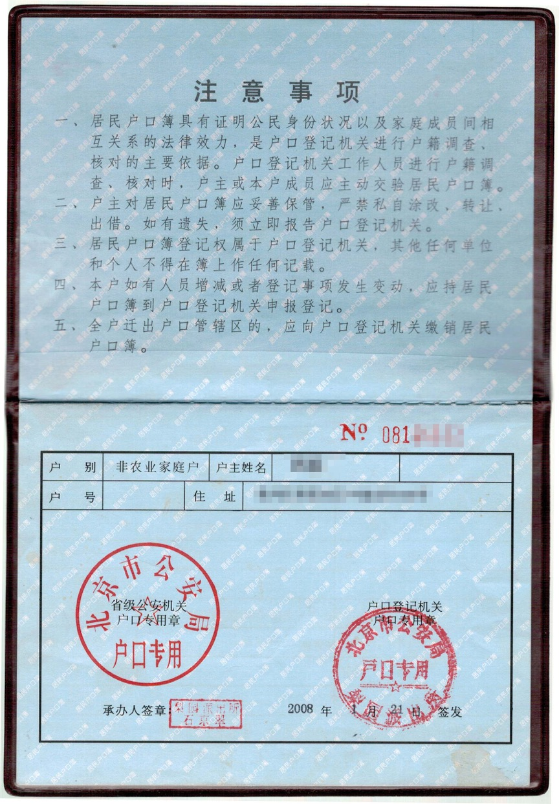
户口簿首页
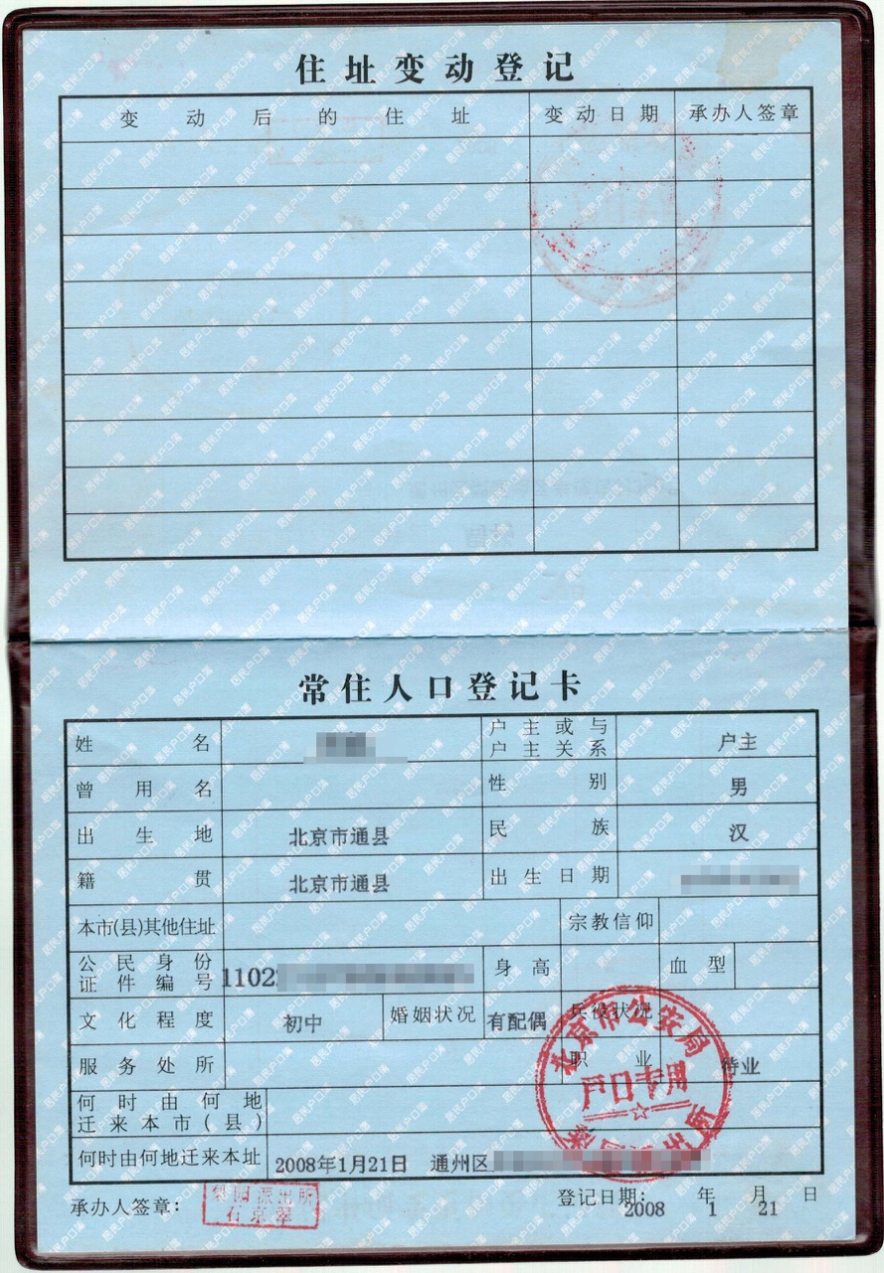
户口簿户主页
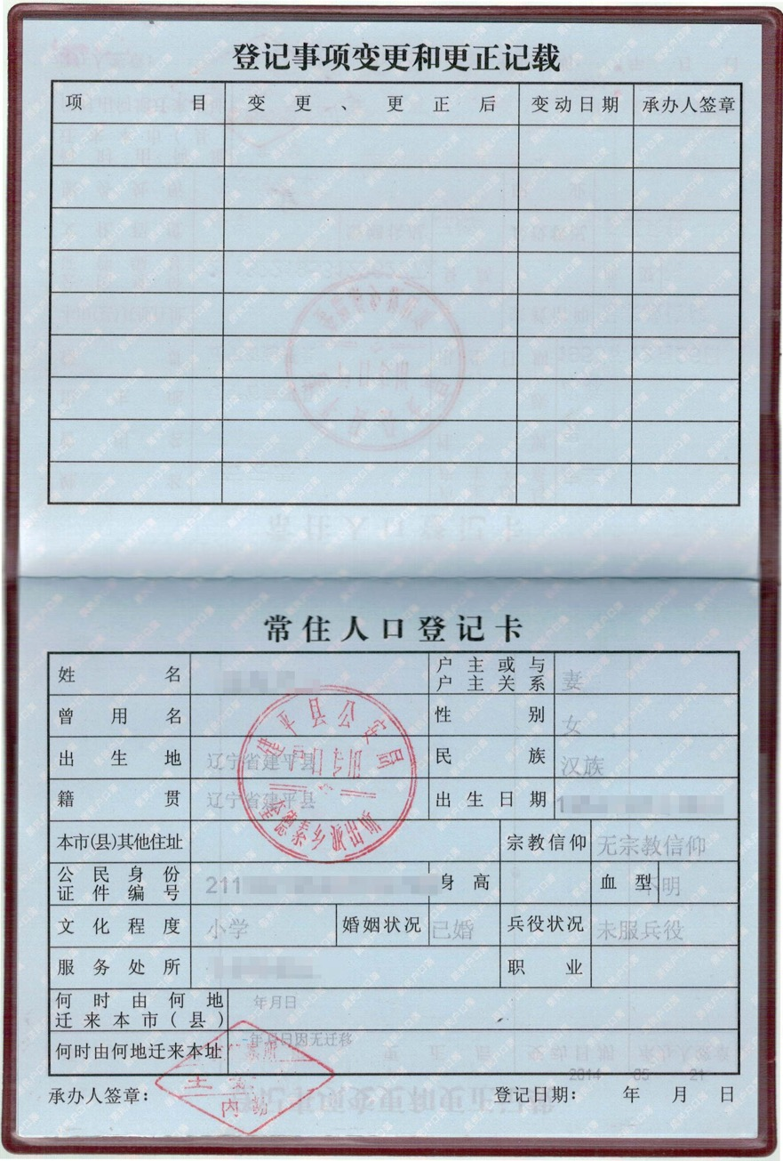
户口簿本人页1

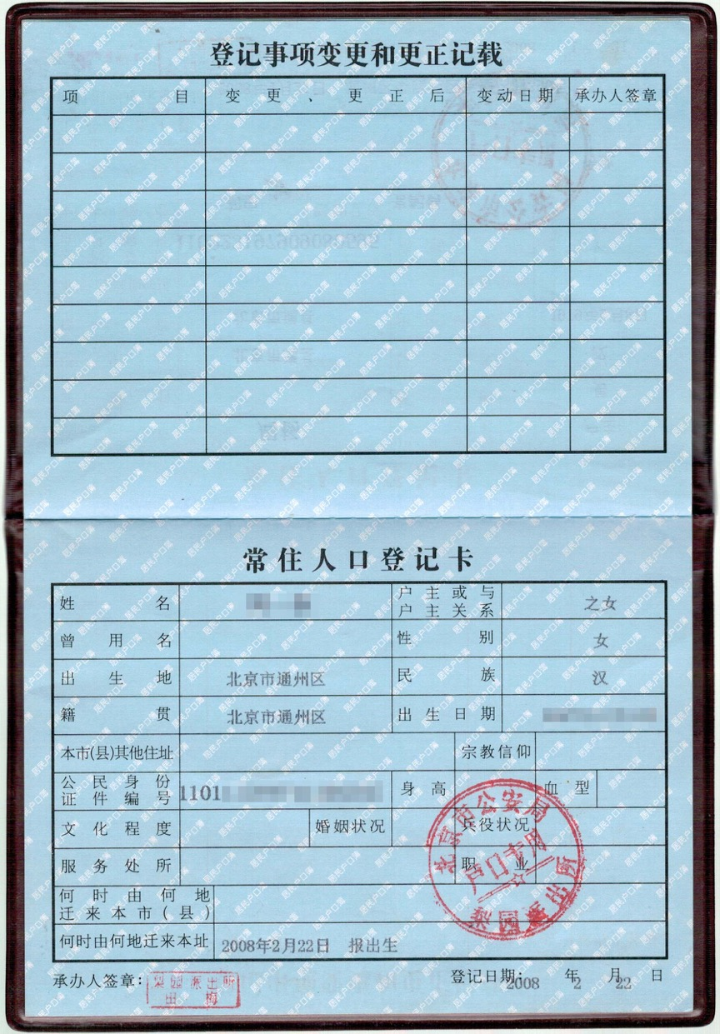
户口簿本人页2

3、父母的身份证件：（需清晰扫描件，样图如下）
母亲身份证正面
母亲身份证反面
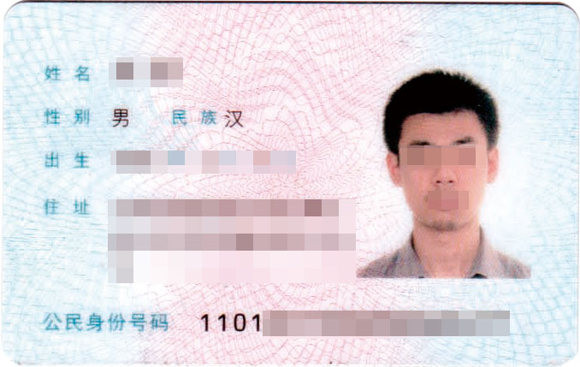
父亲身份证正面
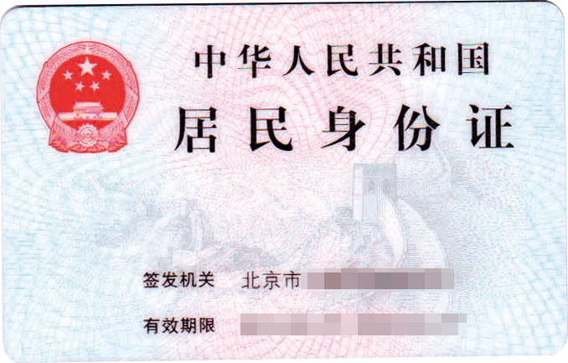
父亲身份证反面

4、出生证或独生子女证。（需清晰1:1扫描件，样图如下）
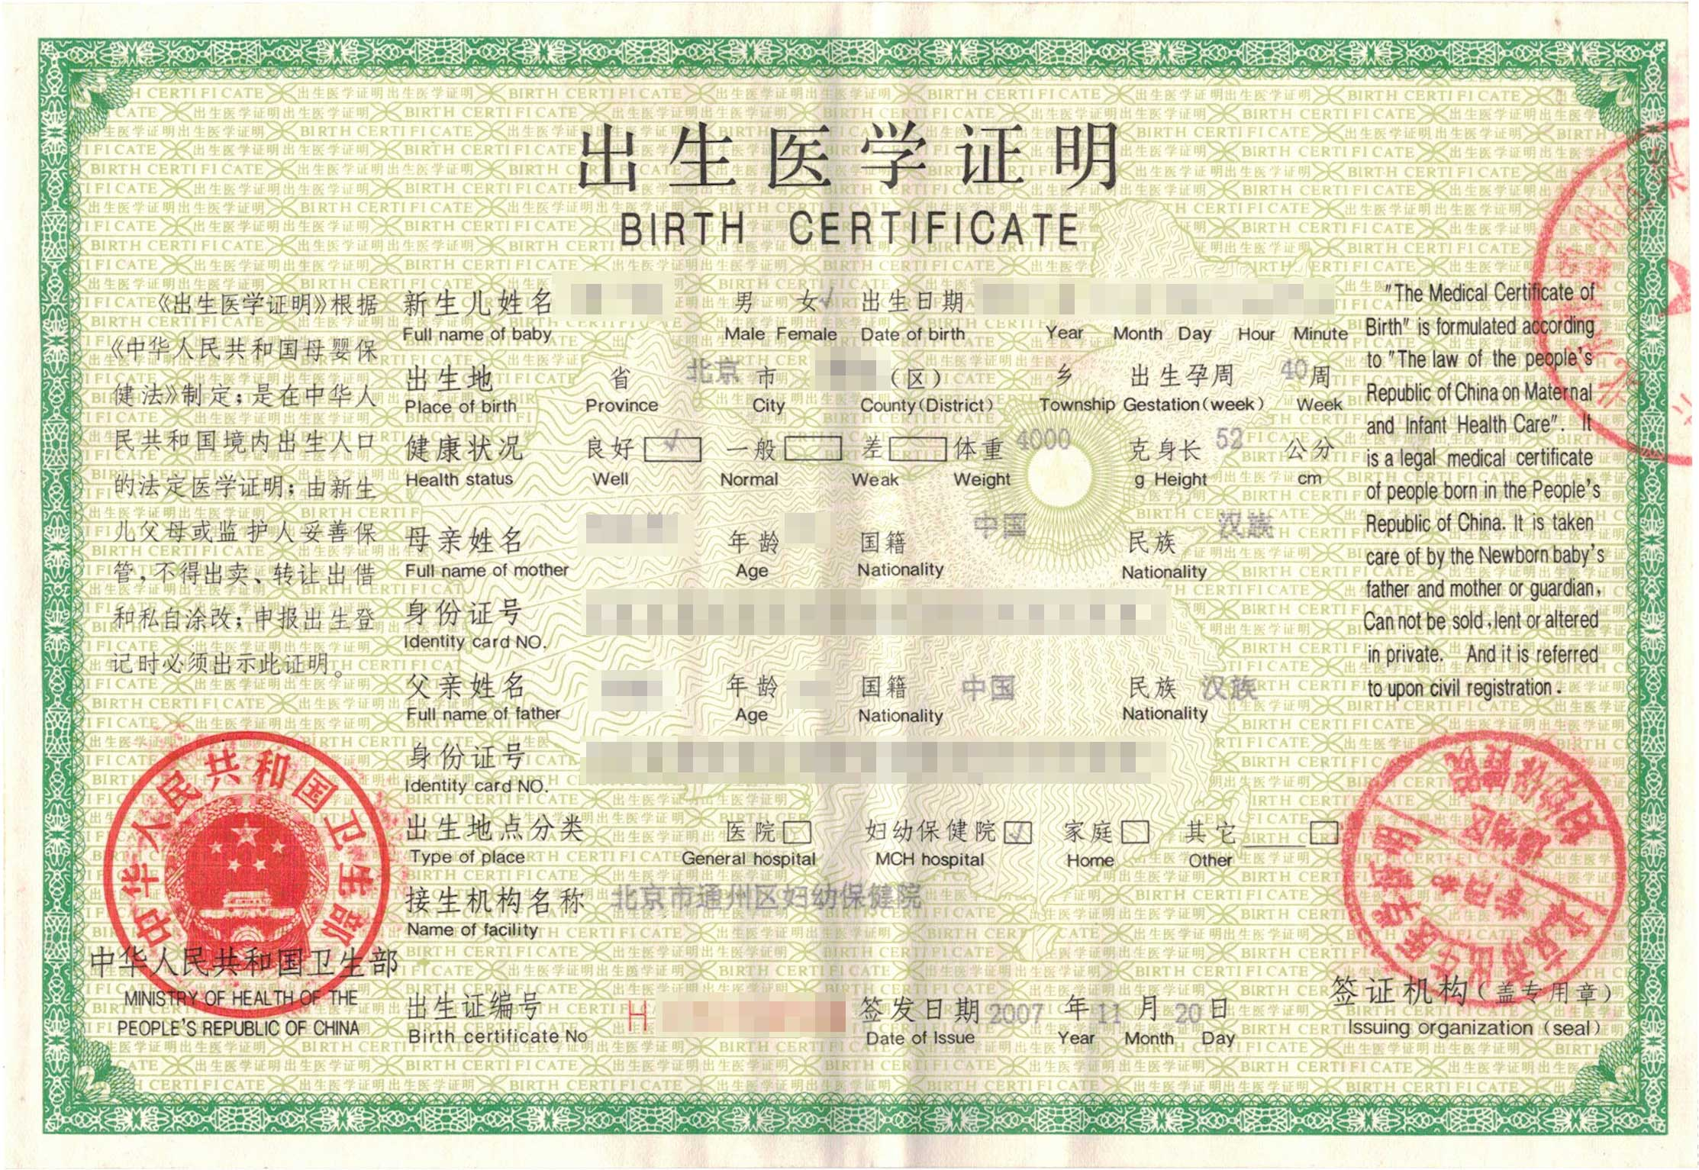
出生医学证明

5、父母结婚证。（父母离异提供离婚证以及离婚协议书或法院生效的裁判文书，需清晰1:1扫描件，样图如下）
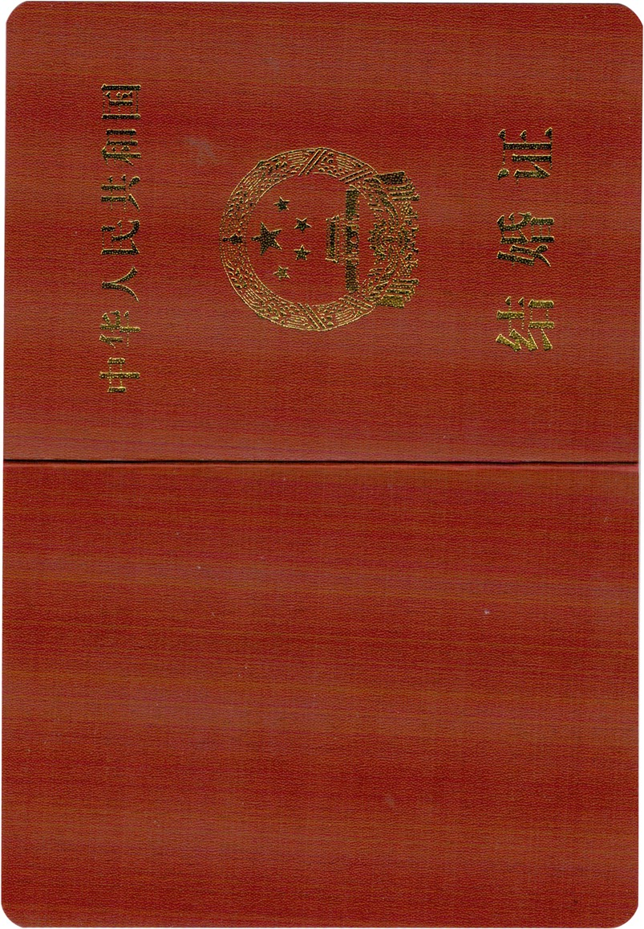
父母结婚证1
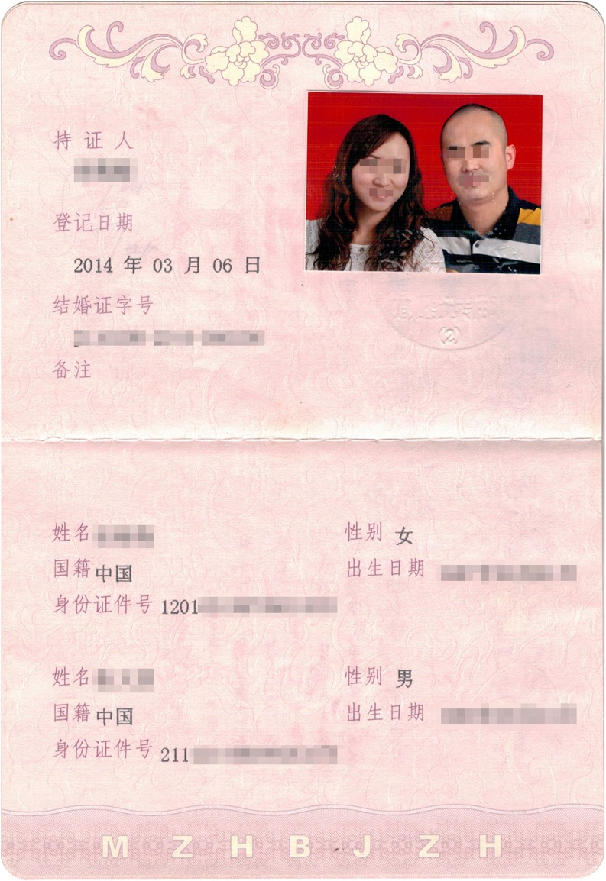
父母结婚证2
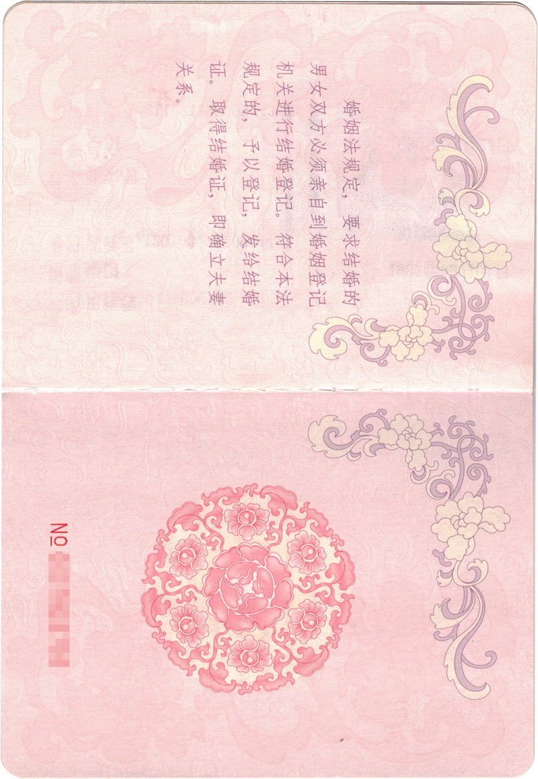
父母结婚证3
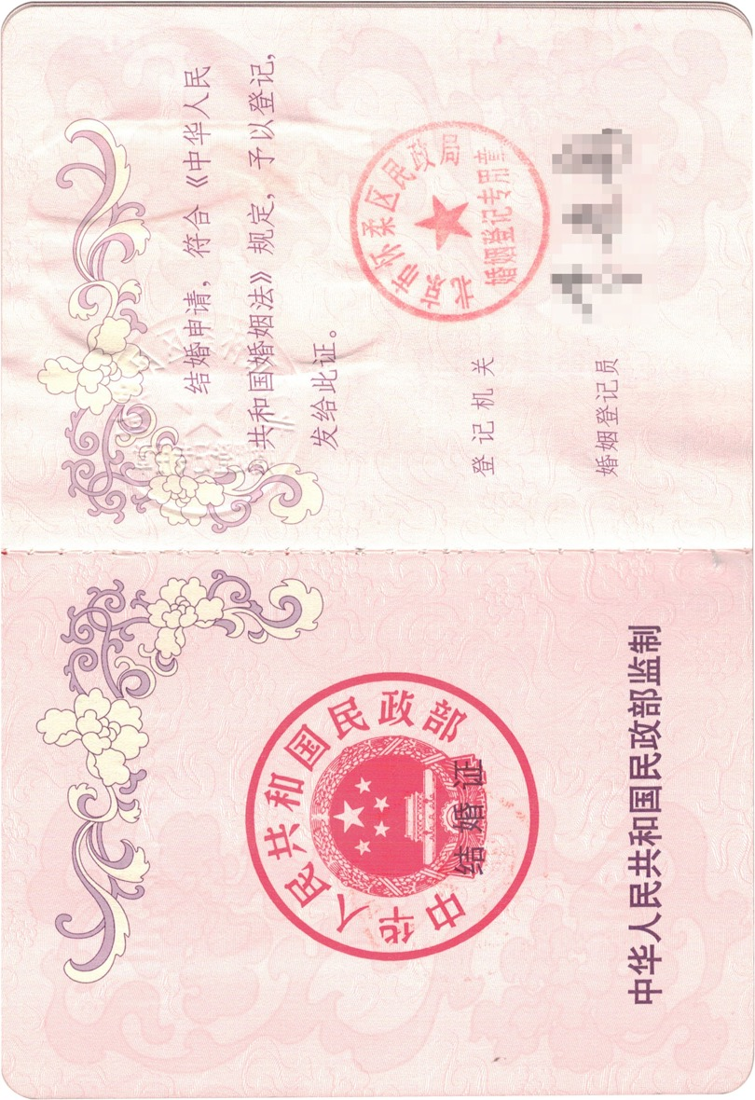
父母结婚证4

若父母离异：
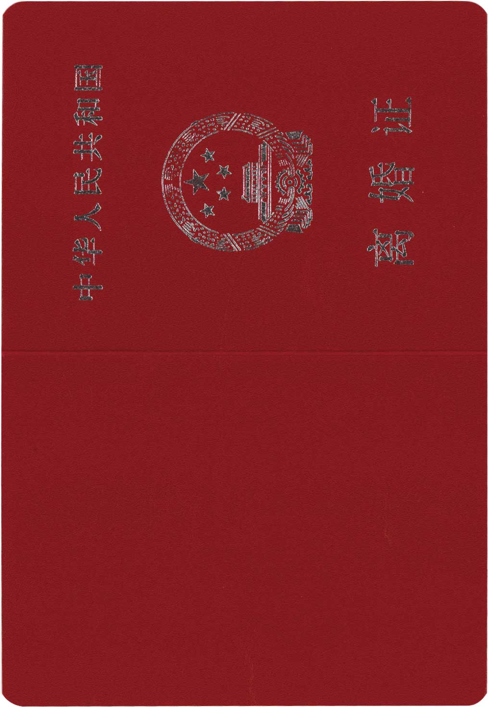
父母离婚证1

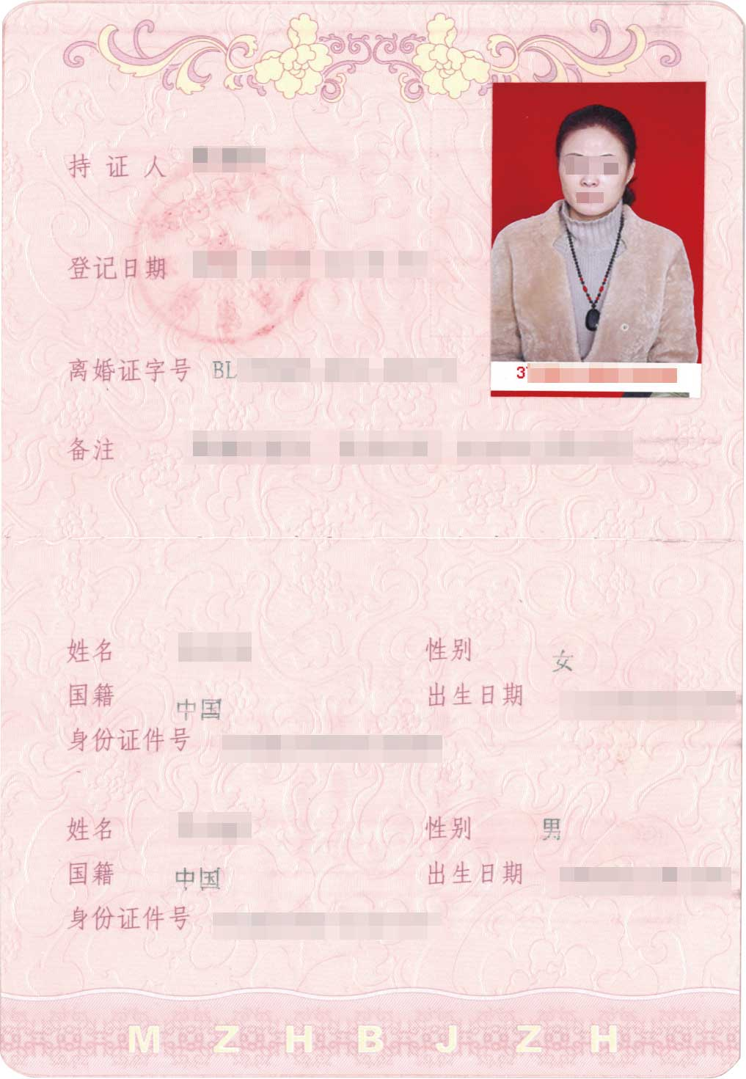
父母离婚证2

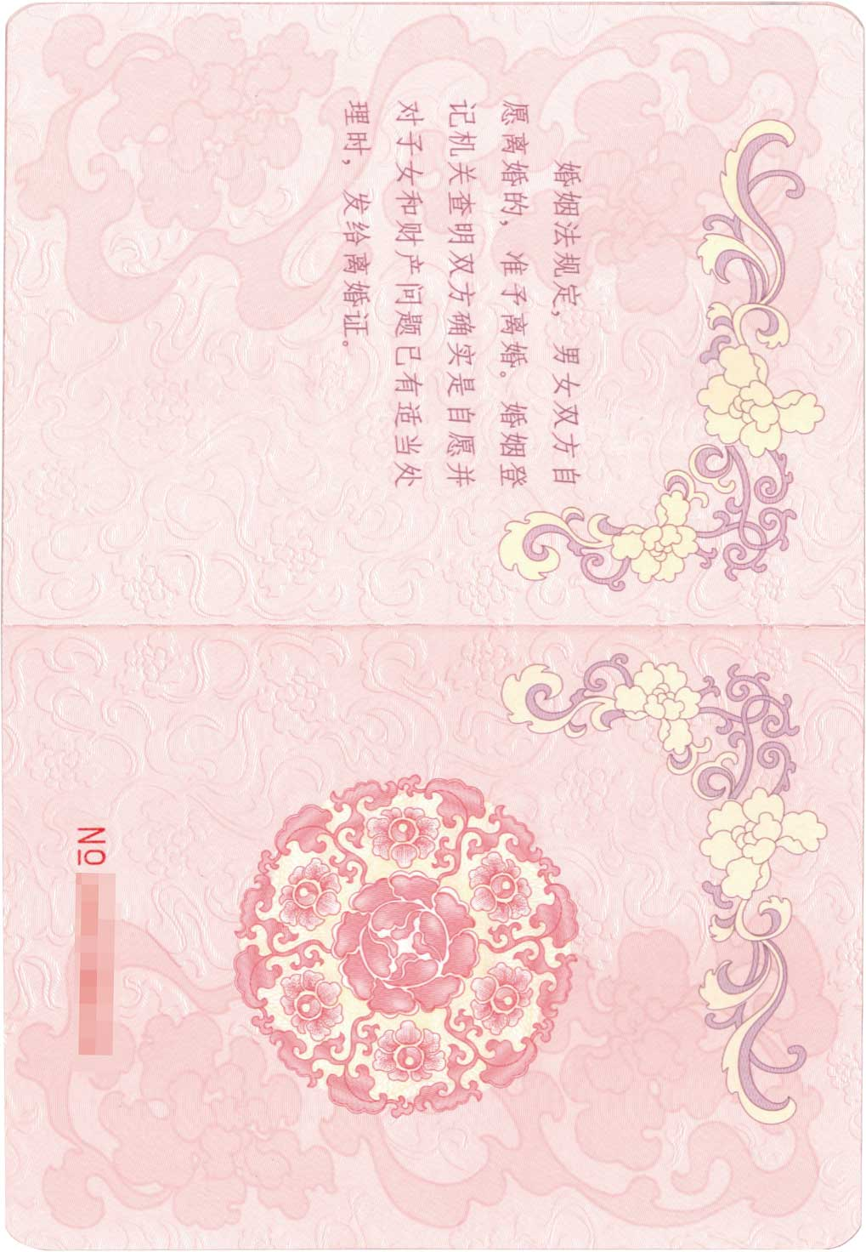
父母离婚证3

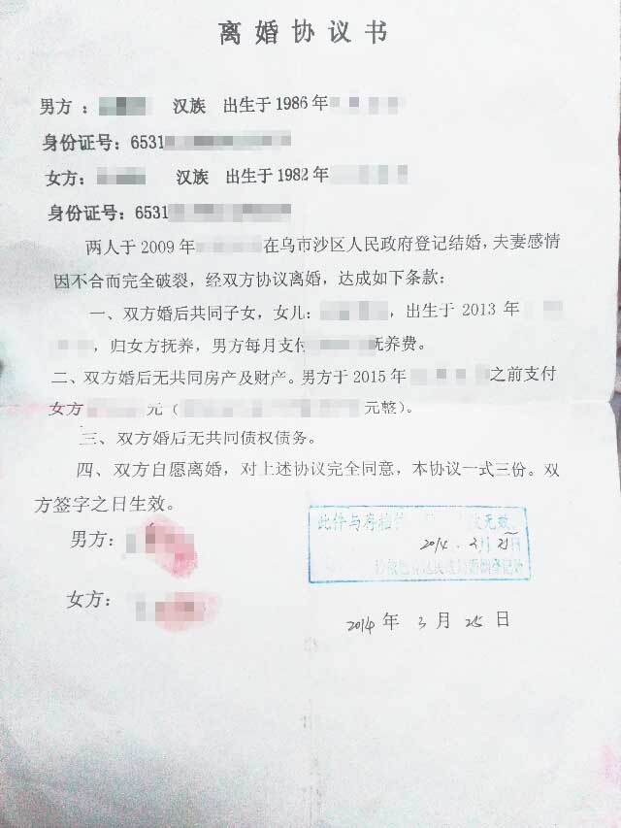
离婚协议书

6、委托书／声明书／授权书。（需清晰1:1扫描件）
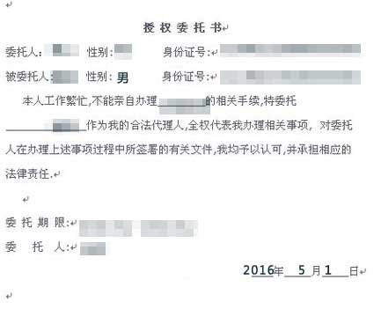
委托书／声明书／授权书

7、受托人的身份证件（需正反面清晰1:1扫描件）
受托人身份证正面
受托人身份证反面

8、公证员认为应当提交的其他材料。

注： 请将材料图片1:1扫描成jpeg格式，并按内容顺序简单命名，存放在一个文件夹内上传。

